28.06.2024 р. № 116
Відповідальним за роботу офіційних
веб-сайтів райдержадміністрацій

Головам територіальних громад
Івано-Франківської області

З метою інформування громадськості та доведення до широкого читацького загалу (в т.ч. шляхом публікації на офіційних веб-сайтах райдержадміністрацій, територіальних громад та інших офіційних веб-ресурсах),
Головне управління Держпродспоживслужби в Івано-Франківській області (76019 м. Івано-Франківськ, вул. Берегова, 24, тел. 51-13-89, ifdergprod@vetif.gov.ua) подає наступну актуальну інформацію.

Що таке ботулізм та як його уникнути

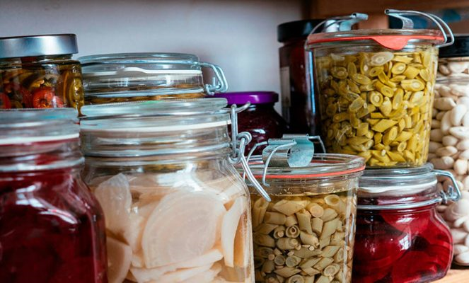
Харчовий ботулізм – це харчове отруєння, яке виникає внаслідок вживання в їжу небезпечних харчових продуктів та без своєчасного специфічного лікування може призвести до смерті.
В минулому році від харчового ботулізму потерпіло п’ять мешканців Прикарпаття. Всі випадки були пов’язані з вживанням м’ясних консервів домашнього виготовлення.
В 2024 році в області випадки харчового ботулізму не реєструвалися, проте в інших областях кількість таких випадків зросла.
Потрібно пам’ятати, що симптоми ботулізму розвиваються не так різко як при інших харчових отруєннях, зазвичай перші прояви захворювання з’являються на 2-3 день після вживання забрудненого харчового продукту. Основні прояви захворювання: слабкість, головокружіння, сухість в роті, закрепи. Пізніше з’являється розлади центральної та вегетативної нервової системи які проявляються порушенням зору та ковтання, розладами мови, в важких випадках – зупинкою дихання.
Щоб захистити себе та своїх рідних від ботулізму потрібно:
- не купувати копчену, солону та в’ялену рибу на стихійних ринках та в мережі інтернет, яка була виготовлена невідомими операторами ринку чи в домашніх умовах;
- купуючи сушену та в’ялену рибу промислового виробництва, навіть в закладах торгівлі, звертайте увагу на її зовнішній вигляд, умови зберігання, наявність маркування із зазначенням дати виготовлення та терміну придатності;
- при консервуванні м’ясних та рибних продуктів в домашніх умовах необхідно простерилізувати консерви при температурі 115-120°С – не менше 40-60 хв з подальшою їх герметичною упаковкою.
- для консервування використовувати тільки свіжі доброякісні без ознак псування харчові продукти;
- сировину, особливо гриби, перед консервуванням необхідно ретельно промивати чистою проточною водою для видалення залишків грунту;
- швидко і ретельно видаляти кишки при післязабійному розчленуванні туші, чистити рибу негайно після вилову, обов’язково видаляти з неї кишки, для консервування використовувати лише свіжі, доброякісні продукти;
- суворо дотримуватись правил стерилізації банок, кришок та режимів теплової обробки продуктів в домашніх умовах;
- домашні консерви потрібно зберігати в холодильнику, в прохолодному місці і бажано не більше року;
- не їсти консерви при найменшій підозрі на її недоброякісність, не використовувати продукцію зі здутих (бомбажних) банок;
- рекомендуємо вживати консерви лише промислового виготовлення, оскільки технологія та рецептура їх приготування розроблена з урахуванням профілактики ботулізму та з проведенням відповідного лабораторного контролю.
У випадку появи симптомів захворювання слід негайно звернутися до лікаря.

